Lebensmittelindustrie und Großküchen setzen auf HygieneFirst von ACO
Hygiene, die sich bezahlt macht
Baden, im September 2015._Lebensmittel aus der Region, naturnahe Landwirtschaft und biologisches Obst und Gemüse – das Bewusstsein der Konsumenten für gesundes Essen nimmt täglich zu. Für Großküchen und die Lebensmittelindustrie erwachsen aus diesem Wunsch nach Frische neue Herausforderungen an Lagerhaltung, Zubereitung und vor allem Hygiene.
Seit einigen Jahren zeigt der Trend im Verbraucherverhalten ganz klar in Richtung frisch zubereitete Speisen. Trotzdem muss es oft schnell gehen, zum Beispiel in der Mittagspause in der Kantine. Der Konsument verlangt frische, gesunde Nahrungsmittel, die wahlweise nach Omas Rezeptbuch oder dem neuesten Food-Trend zubereitet sind. Höchste Hygienestandards werden vorausgesetzt. Dabei denkt man in erster Linie an saubere Arbeitsplätze, Handschuhe beim Umgang mit Rohstoffen oder eine sichere Kühlkette. Über die Entsorgung von Restbeständen oder Abwässern macht man sich als Konsument im Allgemeinen keine Gedanken. Dieser Bereich ist aber nicht weniger wichtig, wie Experten wissen.
Besonders die Bodenabläufe und Bodenwannen in gewerblichen Großküchen und in der Lebensmittelindustrie stellen eine oft unterschätzte Gefahr für die Lebensmittelsicherheit dar. Konstruktionsbedingt bieten die heute üblichen Bodenwannen und -abläufe zahlreiche Ablagerungsmöglichkeiten für Verunreinigungen. Diese Ablagerungen wiederum sind der Lebensraum von Schimmelpilzen und Bakterien, die sich über kleine Ritzen oder Luftbewegungen im Arbeitsraum verbreiten können.
Aus diesem Grund fordert Othmar Zimmermann, Business Development Manager bei ACO, die Konstruktion der Entwässerung auf ein höheres Qualitätsniveau zu heben: „Es genügt einfach nicht, die höchsten Standards in der Phase der Speisenzubereitung zu haben. Wir brauchen sie auch in der Entsorgung – und das ist im Sinne der Arbeitnehmer und der Konsumenten.“

Deshalb hat ACO den Leitlinien der „European Hygienic Engineering and Design Group“ (EHEDG) folgend, ein auf den Betrieb von Großküchen und die Lebensmittelindustrie abgestimmtes Entwässerungssystem entwickelt. Am Beginn stand eine übergreifende Philosophie – HygieneFirst - die Verpflichtung zu ultimativer Hygieneleistung. Ergebnis ist eine ganze Reihe an Entwässerungsprodukten mit dem Label „fully hygienic designed“ (FHD), die auf ultimative Hygieneleistung ausgelegt sind. Der Vergleich macht dies sehr konkret greifbar:

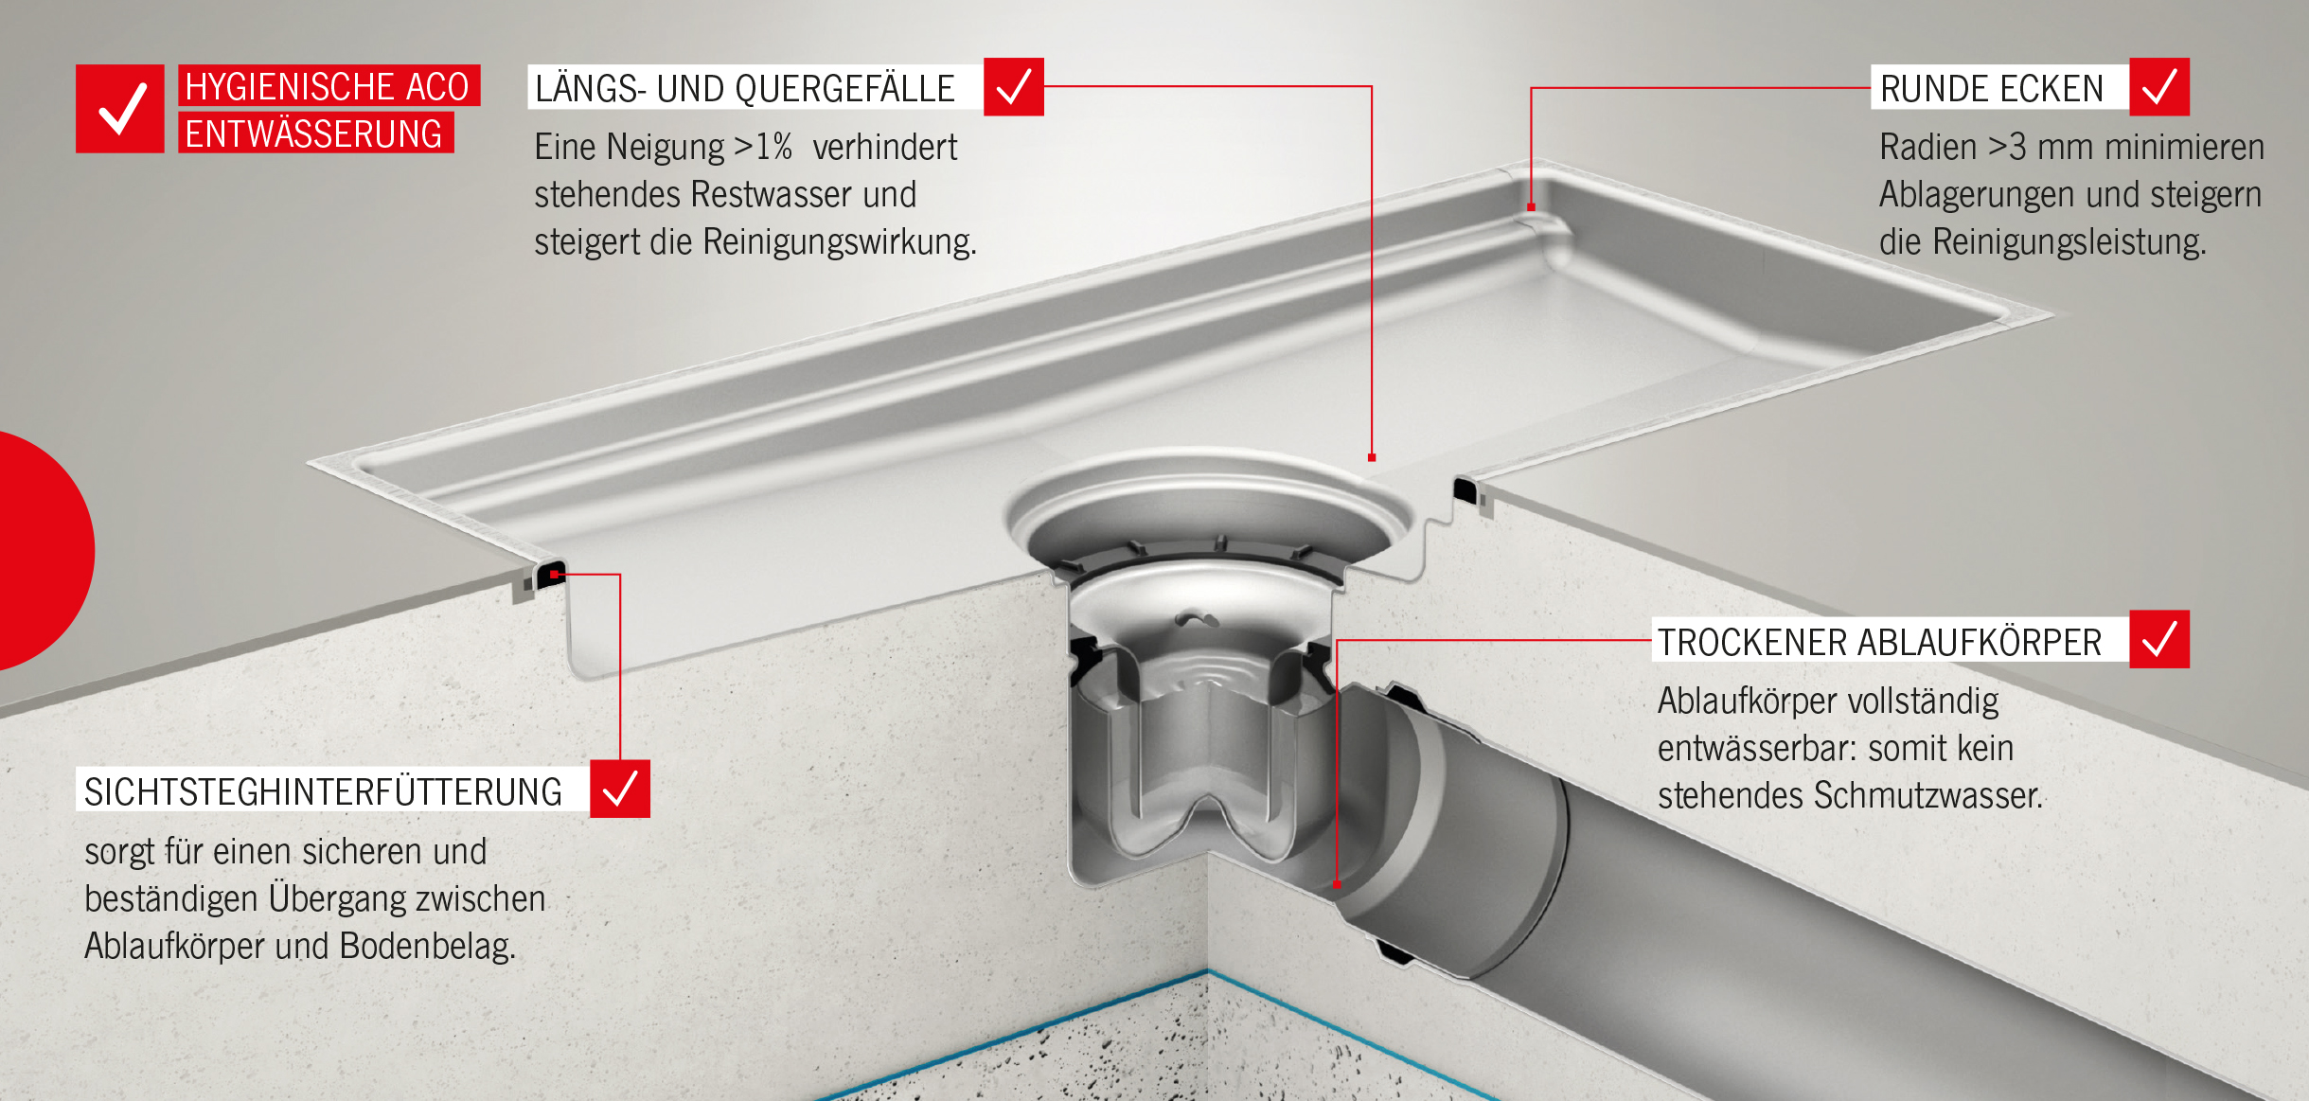

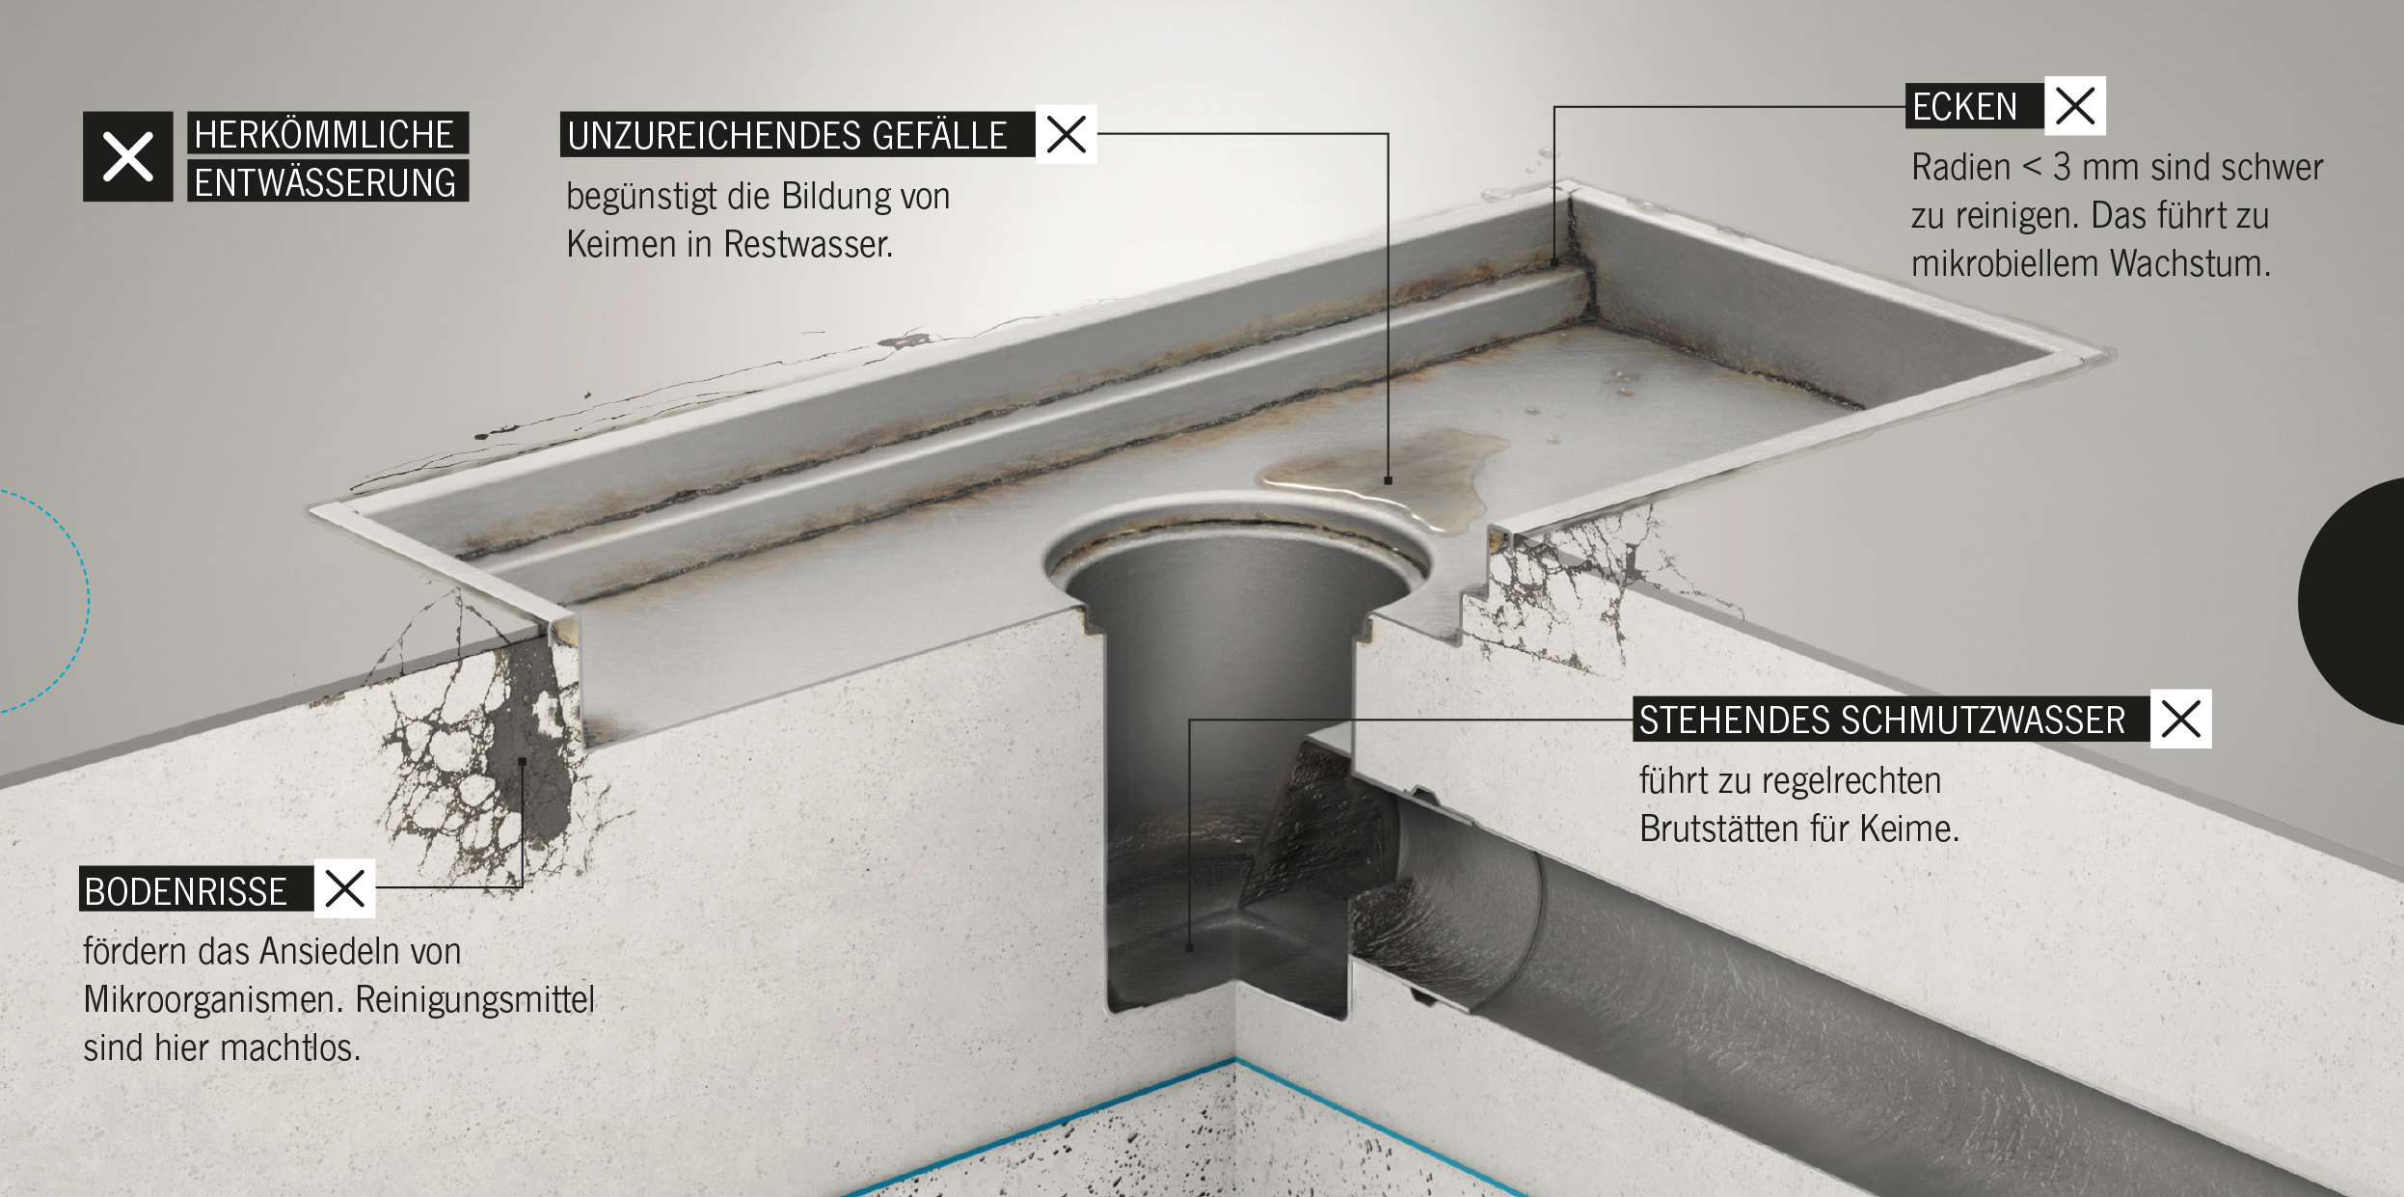

Die Vorteile liegen klar auf der Hand:
- Vermeidung überlappender Schweißnähte, in denen sich Verschmutzungen festsetzen können.
- Runde Ecken mit großen Radien (ab 3 mm), wodurch die Reinigungswirkung enorm gesteigert wird
- Ablauf vollständig entwässerbar, damit kein Restwasser stehen bleiben kann
- Der tiefgezogene Ablaufkörper verhindert Spalten, in denen sich gefährliche Bakterien bilden können.
- Die Sichtsteghinterfütterung gewährleistet den sicheren und beständigen Übergang zwischen Ablauf und Bodenumgebung und minimiert auch das Risiko für die Bodenrisse, in denen sich Mikroorganismen ansiedeln können.
- Der hygienischer Werkstoff Edelstahl ist glatt und vermeidet damit die Ablagerung von Schwebstoffen

Neben all den konstruktiven Vorteilen ergibt sich noch ein weiterer und ganz wesentlicher ökonomischer Vorteil: Alle ACO Produkte mit dem FHD-Kürzel entsprechen bereits heute den erwähnten EHEDG Leitlinien. Mit dem Einsatz von ACO Entwässerungsprodukten setzen Investoren bereits heute auf die Standards von Morgen und sorgen für ein zukunftssicheres Investment. Österreichische Unternehmen wie REWE Österreich und Villacher Brauerei gehen schon heute diesen sicheren Weg.
Das komplette Produktportfolio von ACO inkl. Videos und weiterer Informationen zum Thema Hygiene in Großküchen und Lebensmittelindustrie finden Sie unter:
www.HygieneFirst.at
www.aco.co.at

Fotorechte: ACO, Abdruck honorarfrei

Für weitere Informationen zu dieser Pressemeldung kontaktieren Sie bitte
ACO GmbH
Gewerbestraße 14-20
2500 Baden
Tel. 02252/22420800
Fax 02252/224208030
austria@aco.com

